- 部门文档，普通员工无删除权限
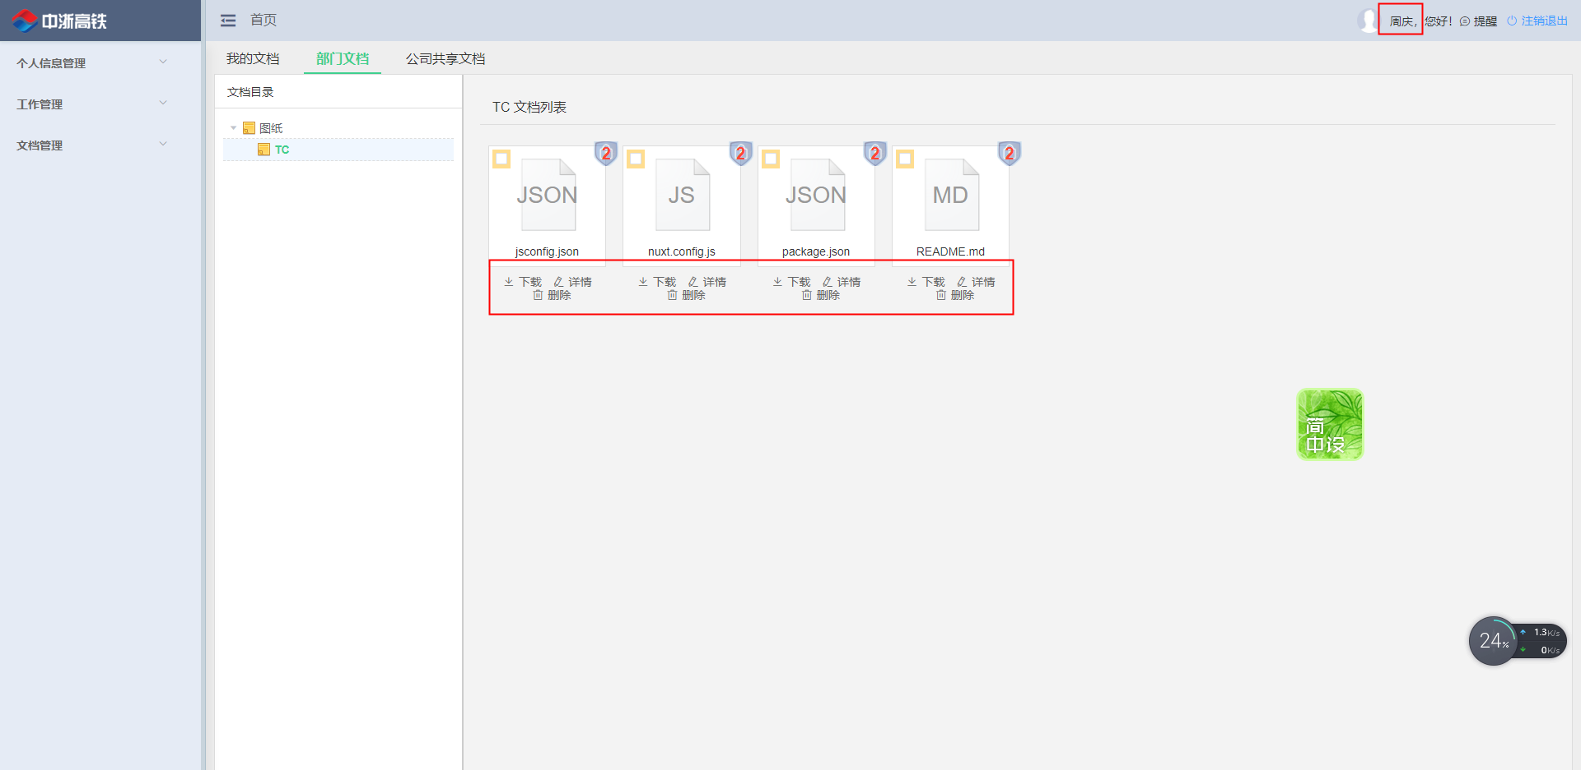
- 生产部部长无部门文档创建权限
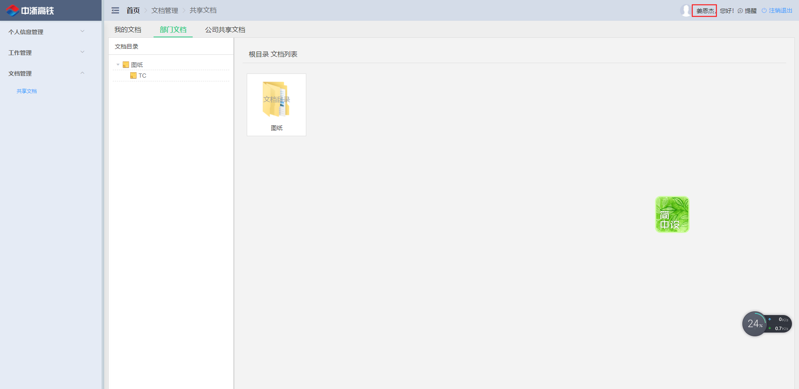
- 公司共享文档，除本部门部长及上级领导外，只有只读权限
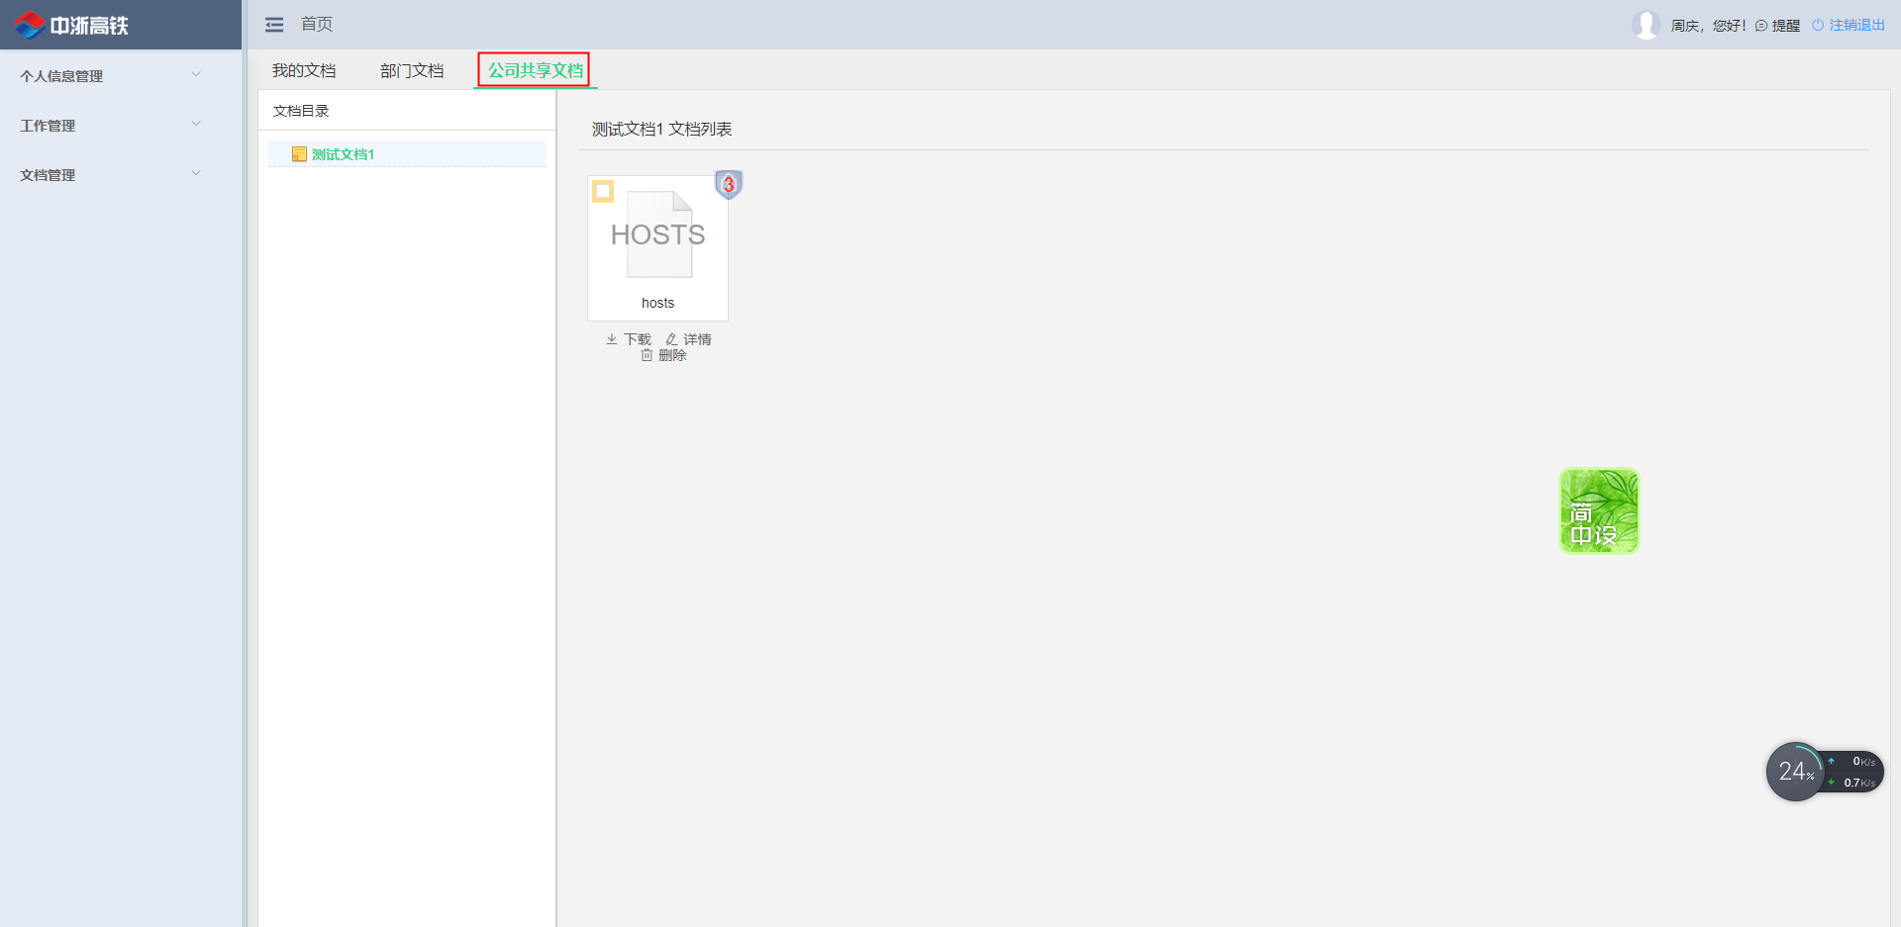
- 部门领导权限设置在组织机构里，功能设置不合理。
